Какую работу?

Ежегодно учащиеся принимают участие в региональном конкурсе «Лучший по предмету», цель которого выявить и поддержать одаренных учеников. И этот год не стал исключением, однако в условиях пандемии конкурс прошел в дистанционном формате. (февраль)
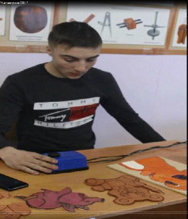
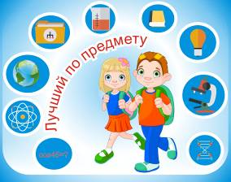

Учащийся 9 "В" класса Бусыгин Владислав представил свою работу на конкурс в направлении - столярное дело.

